Дом – святыня, объединяющая многих людей
В рамках акции «Белая Русь» украшает Беларусь», которая проходила в августе месяце, за постоянную кропотливую работу по благоустройству и творческому оформлению придомовых территорий жители населенных пунктов Краснопольского района были поощрены подарками – декоративными статуэтками для садов и цветников. И уж поверьте, эти люди найдут им достойное применение, порадовав окружающих своим дизайнерским решением. Из года в год такие люди создают своим трудом оазисы красоты и уюта. В их числе и семья Коноплевых, проживающих в д.Козелье.
«Благослови того, кто входит в этот дом, защити и сохрани того, кто выходит из него, и дай мир тому, кто в нем остается» - эти слова стали непреложным принципом жизни Василия Ивановича и Анны Давыдовны, которые уже перешагнули 55-летний рубеж совместной жизни. Красота, царящая вокруг дома, подчеркивает красоту и богатство их душ. Сложно передать всю теплоту и радушие, с которым хозяева относятся к людям и друг другу. Это переняли их 10 детей, этому они учат 43 внуков и 12 правнуков. Все дети семьи Коноплевых одарены особым талантом - талантом трудолюбия, а это значит, за что бы они не взялись, все будет сделано с душой, творчески и очень качественно. 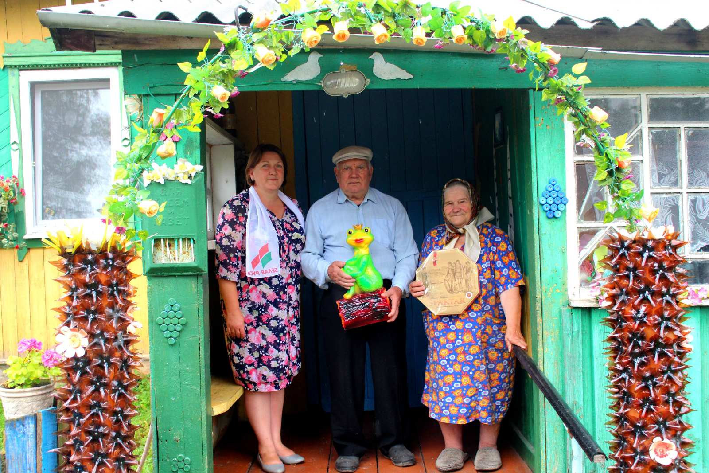
Мы очень рады тому, что рамках акции «Белая Русь» украшает Беларусь» можем поощрить семью уважаемых людей за их заботливое отношение к земле и людям, которое они передали своим детям. Хотелось бы, чтобы его переняло и молодое поколение сельчан.

